Bug ID: 001
Bug Name: Sort by price เรียงลำดับข้อมูลไม่ถูก
Severity: Minor
Environment: Window 11
Description: เมื่อกดปุ่ม Sort by price ต่างๆ ระบบแสดงผลการเรียงลำดับราคาสลับกัน
Step: 1. เริ่มต้น Sort by price เป็น No sorting ตามที่ตั้งไว้ ข้อมูลใน Catalog แสดงตามค่าแรกที่ตั้งไว้
2. เลือกหมวด Sort by price เป็น Low to high ข้อมูลใน Catalog แสดงข้อมูลเรียงจากค่าที่แพงสุดไปหาถูกสุด
3. เลือกหมวด Sort by price เป็น High to low ข้อมูลใน Catalog แสดงข้อมูลเรียงจากค่าที่ถูกสุดไปหาแพงสุด
Expected Result: เมื่อเลือก Low to high: ต้องเรียงจากราคาต่ำสุดไปแพงสุด และเมื่อเลือก High to low: ต้องเรียงจากราคาแพงสุดไปต่ำสุด
Actual Result: เมื่อเลือก Low to high ระบบกลับเรียงจากราคาแพงสุดไปต่ำสุด และเมื่อเลือก High to low กลับเรียงจากต่ำสุดไปแพงสุด
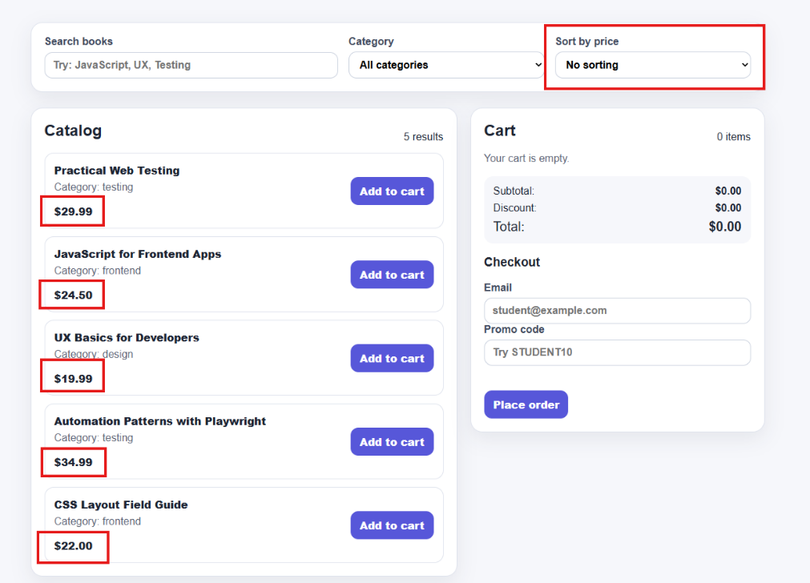
Screenshot:
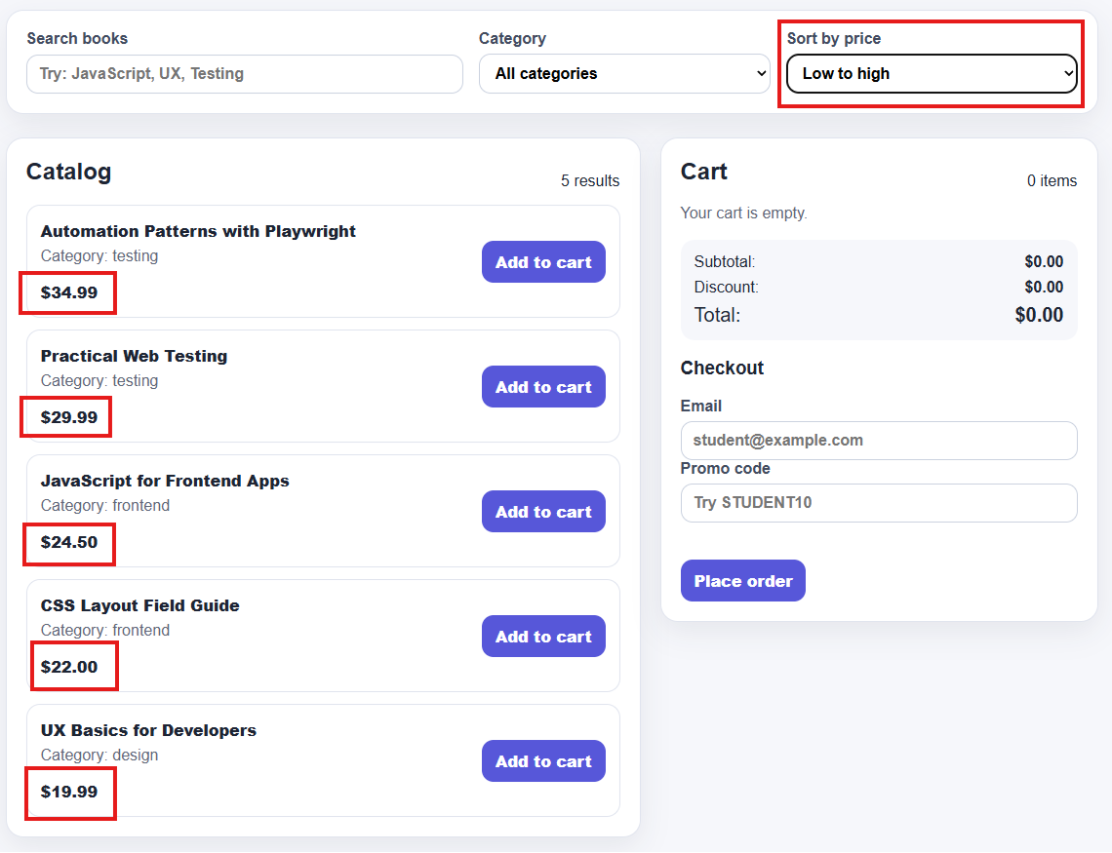
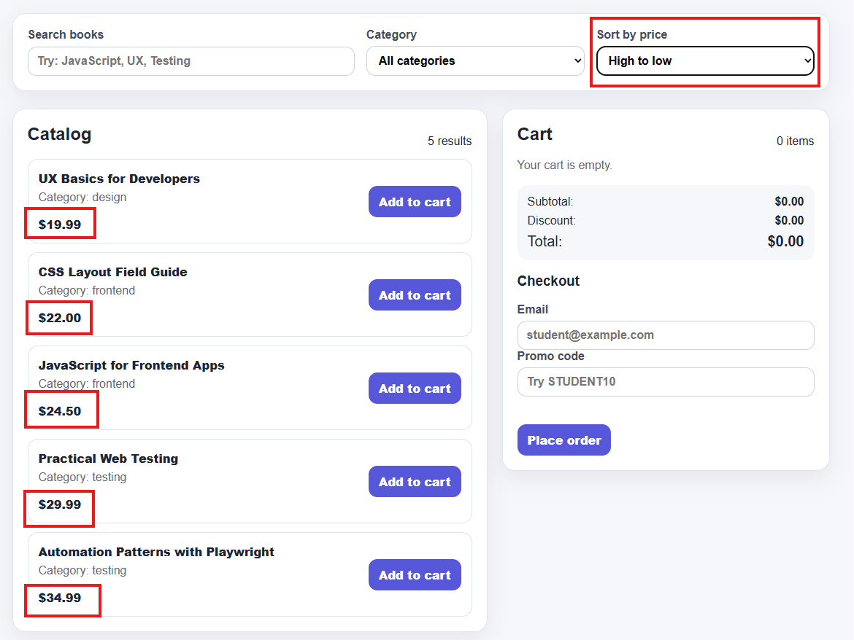

Bug ID: 002
Bug Name: ค้นหาชื่อหนังสือ
Severity: Minor
Environment: Window 11
Description: หากค้นหาหนังสือด้วยตัวพิมพ์เล็กทั้งหมดจะไม่พบหนังสือที่ชื่อขึ้นต้นด้วยตัวพิมพ์ใหญ่
Step: 1. ใส่คำว่า s ในช่อง Search books หนังสือที่มีตัวอักษร s แสดงใน Catalog
2. ใส่คำว่า sc ในช่อง Search books ไม่มีหนังสือที่แสดงใน Catalog
3. เปลี่ยนข้อมูลเป็นคำว่า script ในช่อง Search books ไม่มีหนังสือที่แสดงใน Catalog
4. เปลี่ยนข้อมูลเป็นคำว่า Script ในช่อง Search books หนังสือ JavaScript for Frontend Apps แสดงผลใน Catalog
5. เปลี่ยนข้อมูลเป็นคำว่า Sc ในช่อง Search books หนังสือ JavaScript for Frontend Apps แสดงผลใน Catalog
Expected Result: ระบบค้นหาควรค้นหาเจอไม่ว่าจะพิมพ์ด้วยตัวพิมพ์เล็กหรือตัวพิมพ์ใหญ่
Actual Result: ระบบค้นหาเจอเฉพาะตอนที่พิมพ์ตัวพิมพ์เล็กและตัวพิมพ์ใหญ่ตรงตามชื่อหนังสือเท่านั้น
Screenshot:

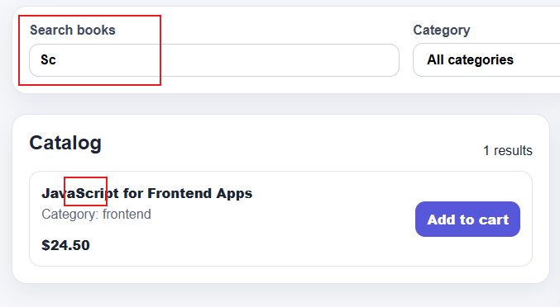
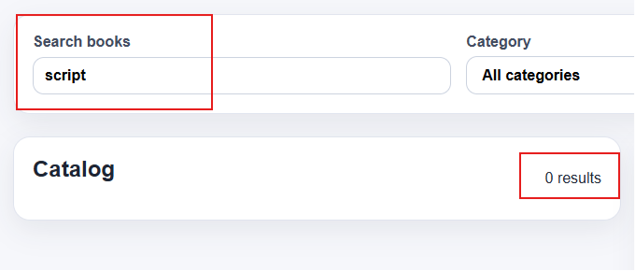
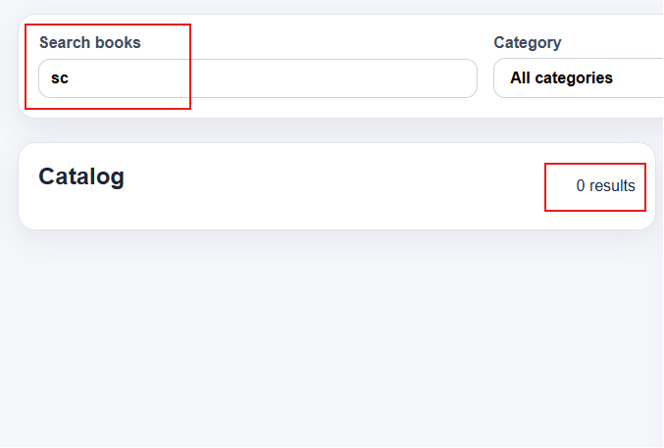
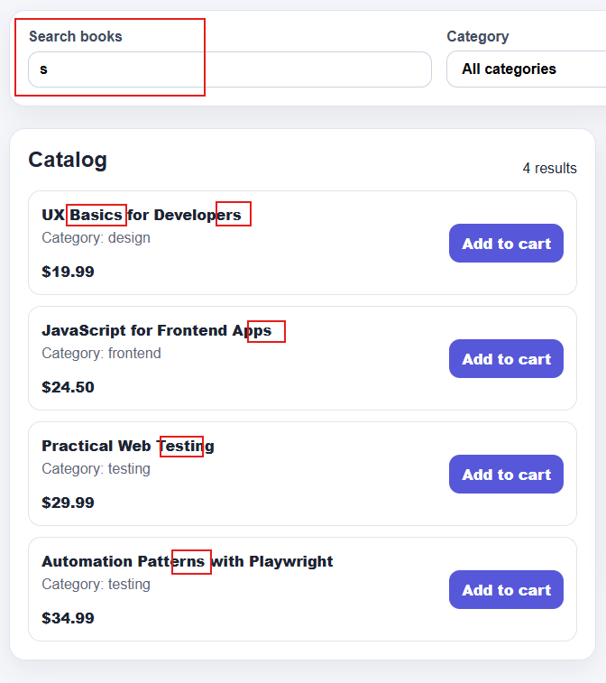
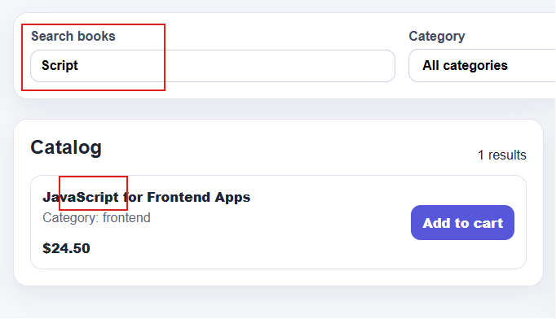

Bug ID: 003
Bug Name: ไม่สามารถลบหนังสือออกจาก Cart
Severity: Major
Environment: Window 11
Description: ปุ่ม Remove ลดจำนวนสินค้าลงทีละ 1 ชิ้น แทนที่จะลบรายการหนังสือนั้นออกไปจากตะกร้าทั้งหมด
Step: 1. เพิ่มหนังสือเข้า Cart
2. กดปุ่ม Remove. จำนวนหนังสือจาก 1 กลายเป็น 0
3. กดปุ่ม Remove อีกครั้ง จำนวนหนังสือจาก 0 กลายเป็น -1
4. เพิ่มจำนวนหนังสือเป็น 10
5. กดปุ่ม Remove อีกครั้ง จำนวนหนังสือจาก 10 กลายเป็น 9
Expected Result: เมื่อกดปุ่ม Remove รายการหนังสือนั้นต้องถูกลบออกจากตะกร้าสินค้าทันที
Actual Result: เมื่อกดปุ่ม Remove ระบบกลับลดจำนวนหนังสือลงทีละ 1 ชิ้น
Screenshot:

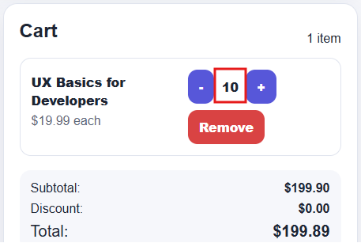
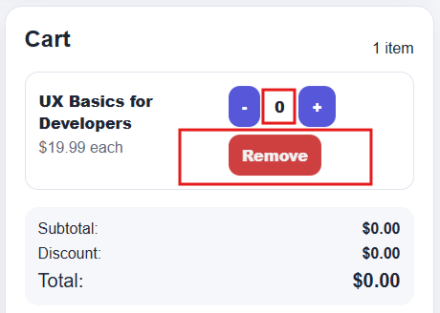
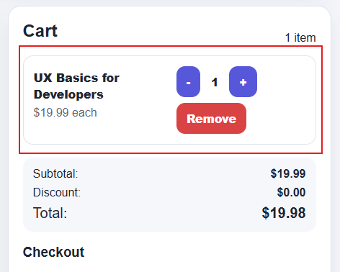
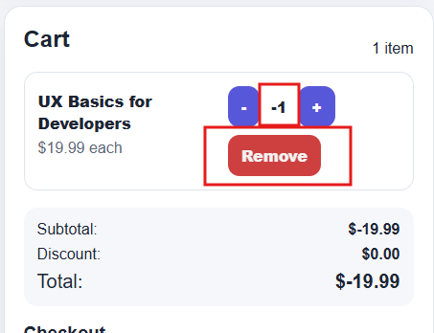
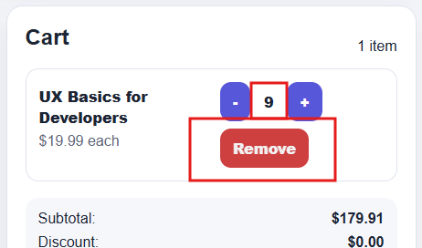

Bug ID: 0004
Bug Name: จำนวนหนังสือที่เลือกเป็น 0 และติดลบได้
Severity: Major
Environment: Window 11
Description: สามารถกดปุ่มเครื่องหมายลบ – เพื่อลดจำนวนหนังสือในตะกร้าจนกลายเป็น 0 และติดลบลงไปได้เรื่อยๆ
Step: 1. เพิ่มหนังสือ CSS Layout Field Guide เข้า Cart จำนวนหนังสือที่เลือกเป็น 1 เล่ม
2. กดปุ่ม – แล้วจำนวนหนังสือลดลง จาก 1 เป็น 0 เล่ม
3. กดปุ่ม – แล้วจำนวนหนังสือลดลง จาก 0 เป็น -1 เล่ม
4. กดปุ่ม – จนจำนวนหนังสือติดลบไปเรื่อยๆ
Expected Result: เมื่อกดปุ่มลดจำนวนสินค้า ยอดรวมต่ำสุดในตะกร้าต้องไม่น้อยกว่า 1 เล่ม
Actual Result: สามารถกดปุ่มลบ – เพื่อลดจำนวนหนังสือลงไปได้เรื่อยๆ จนติดลบได้ไม่สิ้นสุด
Screenshot:
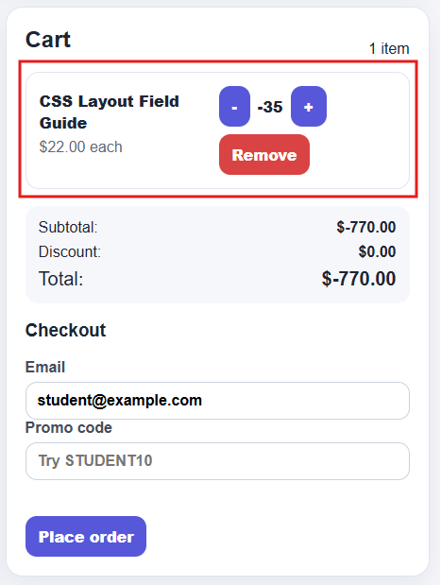
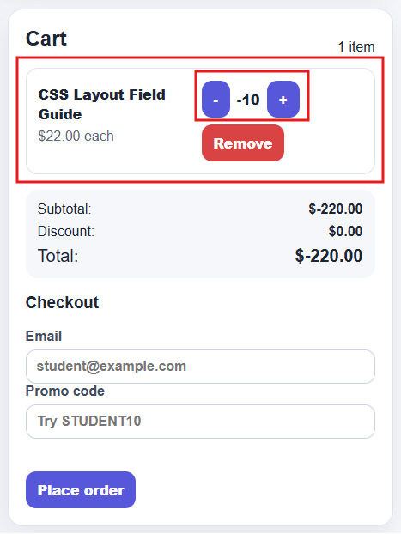
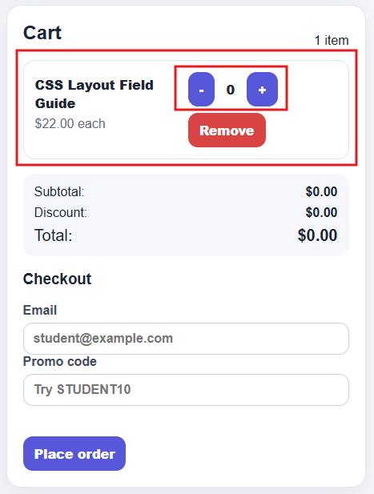
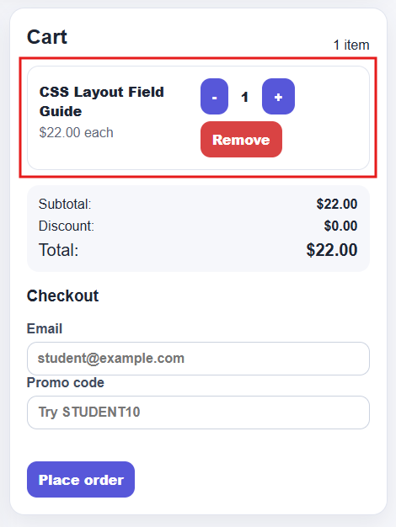

Bug ID: 0005
Bug Name: ตะกร้าสินค้าแสดงจำนวนรวมหนังสือไม่ถูกต้อง
Severity: Major
Environment: Window 11
Description: ตัวเลข items ควรจะแสดงจำนวนหนังสือรวมทั้งหมด แต่ระบบกลับนับเฉพาะจำนวนรายชื่อหนังสือที่ไม่ซ้ำกัน
Step: 1. เพิ่มหนังสือ UX Basics for Developers เข้า Cart จำนวน items กลายเป็น 1
2. เพิ่มหนังสือ CSS Layout Field Guide เข้า Cart จำนวน items กลายเป็น 2
3. เพิ่มหนังสือ JavaScript for Frontend Apps เข้า Cart จำนวน items กลายเป็น 3
4. เพิ่มหนังสือ UX Basics for Developers เข้า Cart อีกครั้ง จำนวน items เป็น 3 เท่าเดิม
5. เพิ่มหนังสือ CSS Layout Field Guide เข้า Cart อีกครั้ง จำนวน items เป็น 3 เท่าเดิม
Expected Result: จำนวน items ต้องแสดงยอดรวมจำนวนเล่มของหนังสือทุกชิ้น
Actual Result: จำนวน items แสดงเฉพาะจำนวนรายชื่อหนังสือที่ไม่ซ้ำกันแทนที่จะเป็นจำนวนชิ้นทั้งหมด
Screenshot: 